Министерство образования и науки
российской федерации
ФЕДЕРАЛЬНОЕ государственное БЮДЖЕТНОЕ образовательное учреждение
высшего образования
«ивановский государственный химико-технологический
университет»

Кафедра экономики и финансов

КУРСОВАЯ РАБОТА

«Разработка базы данных для спортивного клуба»

Автор: Сурков Степан Александрович

Руководитель: Константинов Евгений Сергеевич

Иваново – 2015

Содержание
Введение 3
Задание 4
1.Проектирование базы данных 5
1.1.Инструмент для реализации 5
1.2.Предметная область 7
2.1.Реализация структуры базы 8
2.2.Реализация запросов 15
2.3.Реализация графического интерфейса 19
Вывод 30

Введение
В век информационных технологий мы все чаще прибегаем к использованию баз данных. Они позволяют упорядочить большие объемы информации по различным критериям, заменить те или иные сведения за кротчайшие сроки и не занимаю много места, как в пору использования бумажных носителей. Электронные базы данных значительно упрощают процесс управления на предприятиях и просто в повседневной жизни.

Задание
Предметная область – спортивный клуб.
Решаемые задачи – ведение списков спортсменов и тренеров, учет проводимых соревнований, учет травм полученных спортсменами, выдача информации по соревнованиям, выдача информации по конкретному спортсмену, отображение данных о достижениях и спортивных разрядах спортсмена, участие спортсмена в соревнованиях.
Выборки: информация о достижениях спортсмена , ведение учета получения травм и выздоровления спортсмена, информация о соревнованиях в которых спортсмен участвовал, спортивные разряды и звания, значимость спортивных достижений (0-7).
Директор спортивного клуба может также внести в списки новых спортсменов и тренеров, соревнования, виды травм.
Присутствует параметрический отчет выдающий информацию о тренере и спортсмене исходя из фамилии тренера.

Проектирование базы данных

Инструмент для реализации
База данных — это совокупность данных, хранимых в соответствии со схемой данных, управление которыми выполняется в соответствии с правилами средств моделирования данных.
В данной курсовой работе я использовал программное обеспечение Microsoft Access. Эта реляционная система управления базами данных имеет широкий спектр функций, включая связанные запросы, связь с внешними таблицами и базами данных.
Основные функции СУБД:
- описание структуры баз данных;
- обработка данных;
- управление данными.
Любая СУБД позволяет выполнять следующие операции с данными:
- добавление записей в таблицы;
- удаление записей из таблицы;
- обновление значений некоторых полей в одной или нескольких записях в таблицах БД;
- поиск одной или нескольких записей, удовлетворяющих заданному условию.
Для выполнения этих операций применяется механизм запросов. Результатом выполнения запросов является либо отобранное по определенным критериям множество записей, либо изменения в таблицах. Запросы к базе формируются на специально созданном для этого языке, который так и называется «язык структурированных запросов» (SQL - Structured Query Language).
Работа с базой данных начинается с построения модели данных определенной предметной области. Затем проектируется структура таблиц, определяется состав полей таблиц, в том числе и ключевых. Для каждой таблицы задаются значения, идентификационные коды, типы и форматы данных. После проектирования таблиц происходит их реализация с помощью средств Microsoft Access. Для функциональной связи между таблицами создаются схемы базы данных. Для исправного функционирования базы данных стоит предусмотреть возможность дополнения, удаления, изменения таблиц в связи с появлением новой информации в предметной области.
Для удобного использования реализуемой базы данных мы используем формы. Для удобной демонстрации и печати результатов выборки в Access присутствует функция создания отчета.

Предметная область
База данных предназначена для директора спортивного клуба. Она должна обеспечивать информационную поддержку спортивного клуба. В спортивном клубе ведется учет спортсменов, тренеров, травм получаемых спортсменом, соревнований, спортивных заслуг и разрядов.
Каждый спортсмен прикреплен за одним тренером, имеет спортивный разряд, травму, достижение, и участвовал в соревнования.
Для каждой таблицы создано ключевое поле с уникальным идентификационным кодом .
Директор спортивного клуба должен иметь возможность изменить текущий тренерский состав и состав сборной клуба, добавить травмы по мере их появления, получить всю нужную информацию о спортсмене.
2. Реализация проекта

2.1.Реализация структуры базы
Для правильного функционирования базы данных необходимо сохранять информацию в таблицах. Каждая таблица должна содержать данные одного типа. Это позволит быстро ориентироваться и реагировать на изменения в базе данных.
Основной упор в проектировании базы данных делается на создание таблиц, так как результаты, которые должна выдавать база данных не всегда дают полное представление о структуре таблицы.
При проектировании таблиц лучше разработать схему на бумаге и только потом приступать к работе.
Основным этапом в процессе проектирования и создания базы данных, является разработка инфологической модели.
Инфологического моделирования обеспечивает естественный для человека способ сбора данных, которые предполагается хранить в базе данных. Поэтому инфологическую модель данных пытаются строить по аналогии с повседневным языком, но из-за сложности компьютерной обработки текстов они не могут быть использованы. Основными элементами инфологических моделей являются связи между ними и их функции.
Первичный ключ — это поле или набор полей со значениями , которые являются уникальными для всей таблицы.
Связь – сопоставление двух или более полей. Если бы назначением базы данных было только хранение отдельных, не связанных между собой данных, то ее структура могла бы быть очень простой. Однако одно из основных требований к организации базы данных – это обеспечение возможности поиска нужной информации используя имеющуюся. Для этого необходимо установить связи между ними. Чем больше этих связей тем сложнее считается база данных.
Для определения функциональных связей было создано десять таблиц. Как и говорилось ранее вся информация, которая хранится в таблице должна обладать одним и тем же типом.
Для начала я создал таблицу «Спортсмены» (рис.1).Эта таблица состоит из шести полей. В ней содержится личная информация
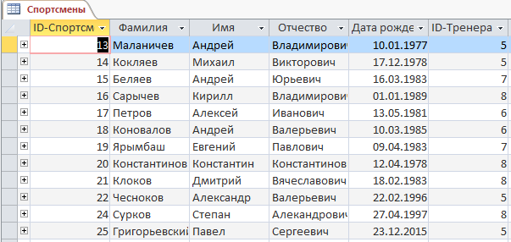
Рис. 1Таблица «Спортсмены»
Вторая по счету таблица - «Тренеры» (рис.2).В ней содержится информация от тренерах.
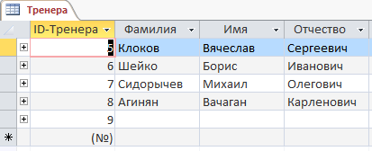
Рис. 2 Таблица «Тренеры»
Далее была создана таблица «Спортивные разряды» (рис.3). В ней находится полный перечень спортивных разрядов и званий.
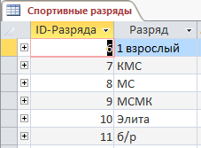
Рис. 3 Таблица «Спортивные разряды»
Четвертая таблица «Соревнования» (рис.4). В ней так же соответственно содержится информация о соревнованиях.
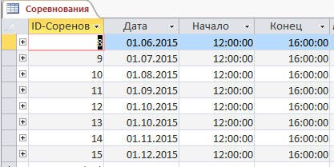
Рис. 4 Таблица «Соревнования»

Таблица «Список достижений» (рис.5 ) содержит все возможные достижения
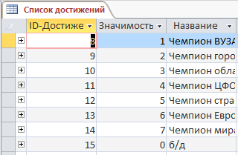
Рис. 5 Таблица «Список достижений»
Таблица «Травмы» (рис.6) включает в себя все возможные травм полученные спортсменами.
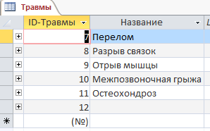
Рис. 6 Таблица «Травмы»
Таблица «Разряды-Спортсмены» (рис.7) включает в себя соответствие ID-кодов спортсменов и разрядов.
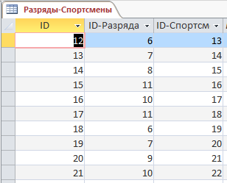

Рис.7 Таблица «Разряды-Спортсмены»

Таблица «Достижения спортсмена» (рис.8)включает в себя соответствие ID-кодов спортсменов и достижений.

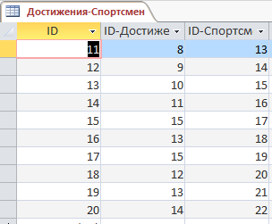
Рис.8 Таблица «Достижения спортсмена»

Таблица «Травмы-Спортсмены» (рис.9) включает в себя ID спортсменов , травм, даты получения и излечения.
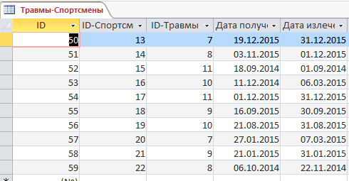
Рис. 9 Таблица «Травмы-Спортсмены»
Таблица «Соревнования-Спортсмены» (рис.10) включает в себя всю информацию о товарах по отделам.
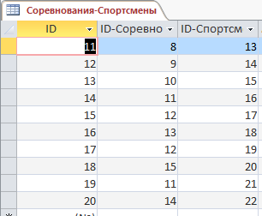
Рис. 10 Таблица «Соревнования-Спортсмены»
После заполнения всех таблиц данными создаем схему данных(рис.11).
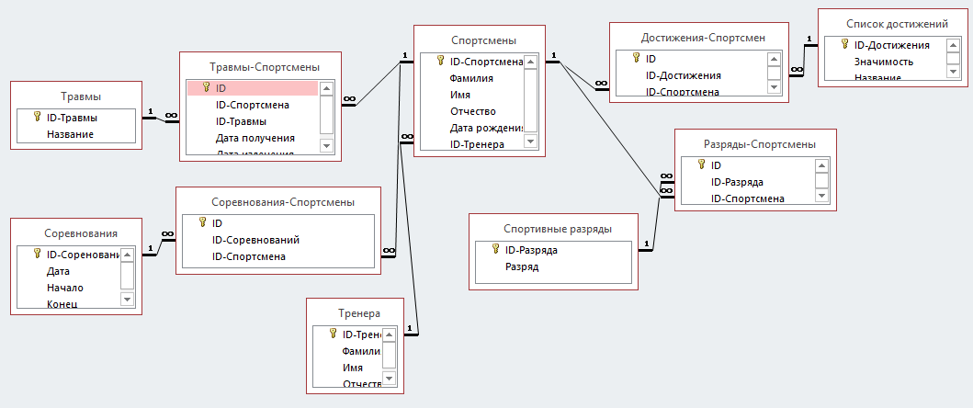
Рис. 11 Таблица
Схема данных является графическим образом БД. Она используется различными объектами Access для определения связей между несколькими таблицами.

2.2.Реализация запросов
Запрос — это набор инструкций, который можно использовать для обработки данных. Чтобы эти инструкции были выполнены, запрос следует запустить. Запрос не только возвращает результаты — которые можно сортировать, группировать и фильтровать — с помощью запроса можно также создавать, копировать, удалять и изменять данные.
В данной базе данных представлено шесть запросов различных типов, которые созданы с помощью мастера запросов.
В первом запросе (рис.12) нужно вывести на экран полную информацию о спортсменах и их достижениях. Для этого использовался запрос типа выборка, который выполняет отбор записей из базы данных и показывает их.
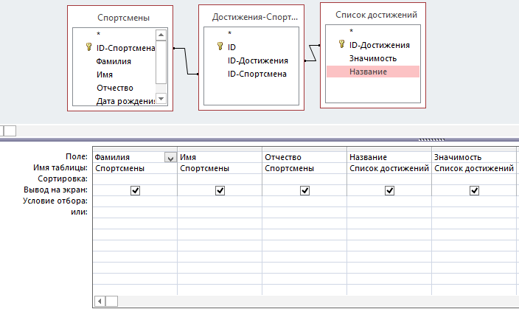
Рис. 12 Информация о достижениях спортсмена в режиме конструктор

Второй запрос (рис.13) показывает информацию о разрядах и достижениях спортсмена.
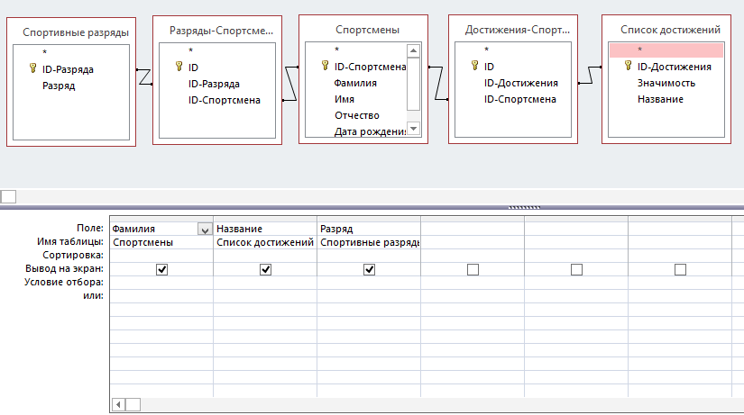
Рис. 13 Информация о разрядах достижениях спортсмена в режиме конструктор
В третьем запросе (рис.14) показывает информацию о разрядах спортсмена.
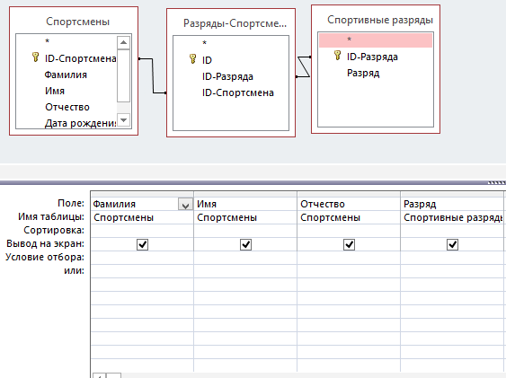
Рис. 14 Информация о разрядах спортсмена в режиме конструктор
Четвертый запрос (рис.15) показывает информацию о соревнованиях спортсмена.
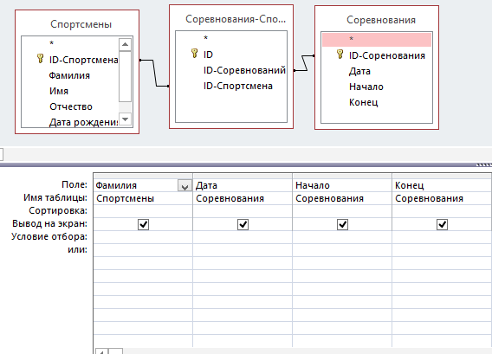
Рис.15 Информация о соревнованиях спортсмена
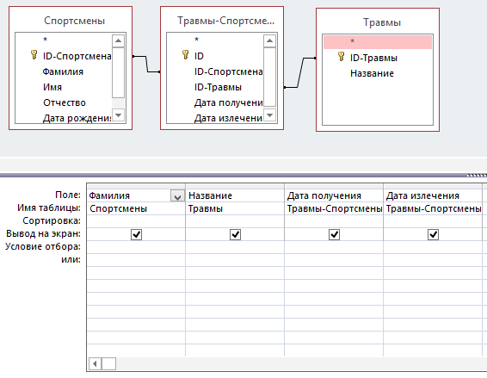
Пятый запрос (рис.16) показывает информацию о травме спортсмена.
Рис. 16 Информация о травме спортсмена
Последний запрос (рис.17) параметрический, предполагает поиск спортсменов привязанных к тому или иному тренеру.
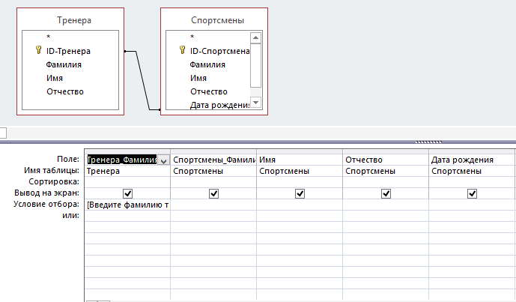
Рис. 17 Запрос на поиск в режиме конструктора

2.3.Реализация графического интерфейса
Форма — это объект базы данных, который можно использовать для создания интерфейса пользователя для приложения базы данных. "Привязанная" форма напрямую соединена с источником данных, например к таблице или запросу, и может использоваться для ввода, изменения или отображения данных из источника данных. Как вариант, можно создать "свободную" форму, которая не связана напрямую с источником данных, но которая все равно может содержать кнопки, надписи и другие элементы управления, необходимые для работы приложения. .
Привязанные формы можно рассматривать как окна, через которые пользователи могут просматривать и изменять базу данных. Рационально построенная форма ускоряет работу с базой данных, поскольку пользователям не требуется искать то, что им нужно. Внешне привлекательная форма делает работу с базой данных более приятной и эффективной, кроме того, она может помочь в предотвращении неверного ввода данных.
В данной базе данных содержится десять форм, одна из которых является главной и запускается при открытии приложения c помощью макроса. Так же на каждой форме содержится кнопка Закрытия формы (рис.18), которая создается с помощью функции создание кнопок.
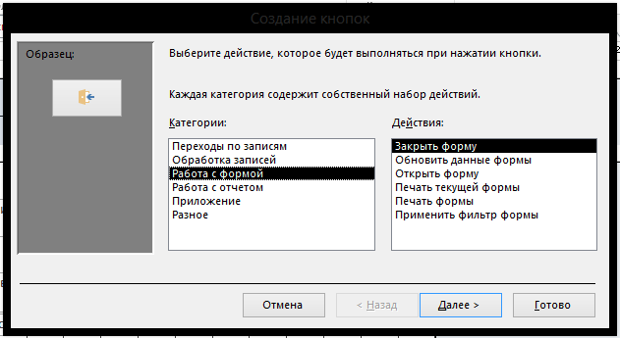
Рис. 18 Мастер создания кнопки
Для более удобного просмотра запросов были созданы формы к каждому из них(рис.19).
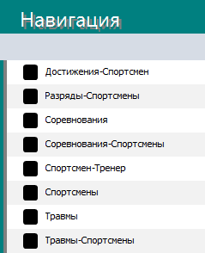
Рис. 19 Форма к запросу на запросы
Так как в кнопочной форме нет функции добавления формы, я создал макрос для каждой формы (рис.20).
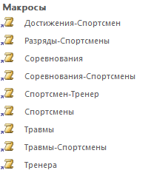
Рис. 20 Форма к запросу о типах продуктов в режиме конструктор
Описание работы приложения
База данных руководителя спортивного клуба запускается при помощи Кнопочной формы.
После запуска на экране появляется Главная кнопочная форма (рис.21),на которой расположены кнопки навигации.

Рис. 21 Главная кнопочная форма
При нажатии кнопки Навигация открывается список всех существующих форм (рис.22).
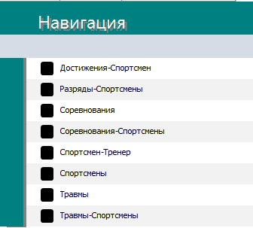
Рис. 22 Кнопочная форма Навигация

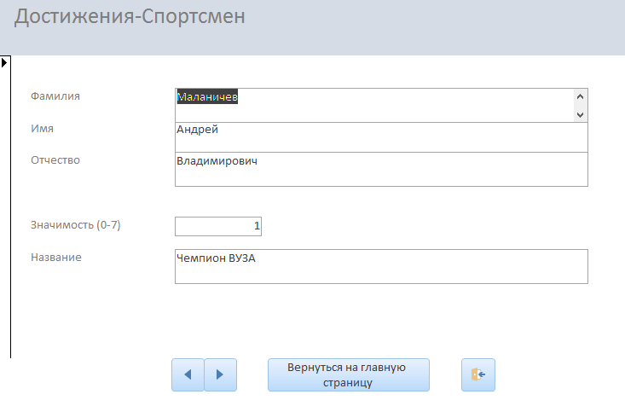
При нажатии кнопки стрелочки форма автоматически переключается на следующего спортсмена (рис.23).
Рис. 23 Форма к запросу Достижения-Спортсмен
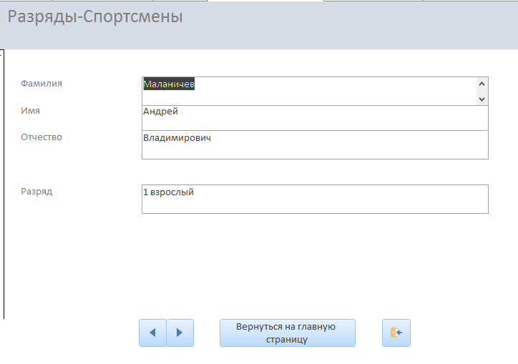
Рис. 24 Форма к запросу Разряды-Спортсменов

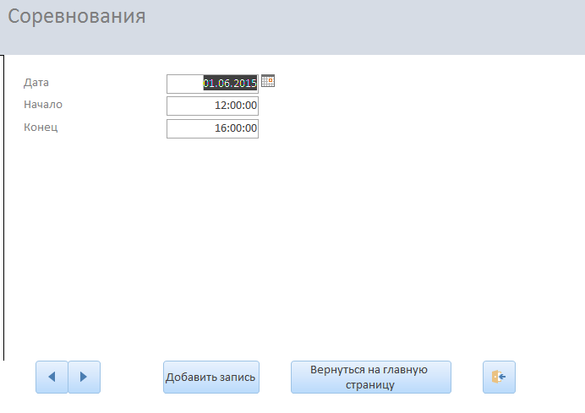
Рис. 25 Форма к запросу Соревнования

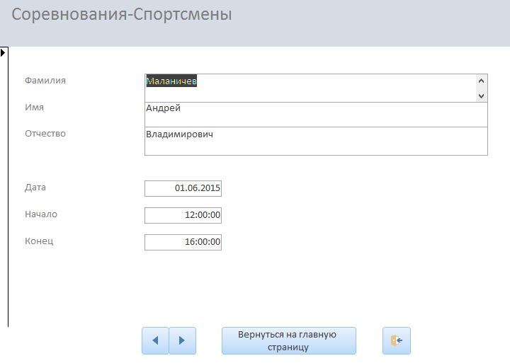
Рис. 26 Форма к запросу Соревнования-Спортсмены

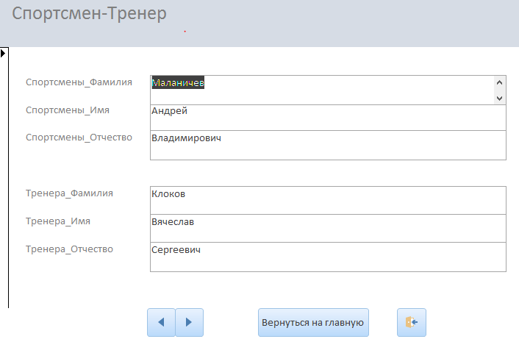
Рис. 27 Форма к запросу Спортсмен-Тренер
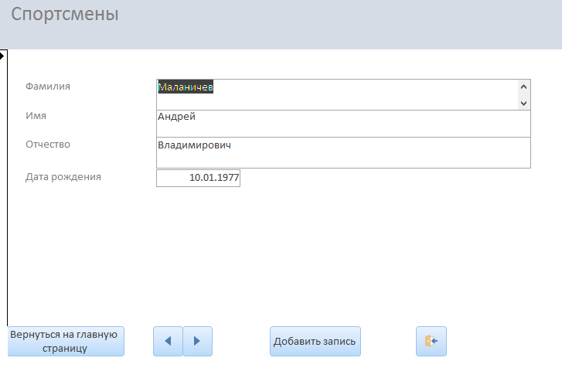
Рис. 28 Форма к запросу Спортсмены

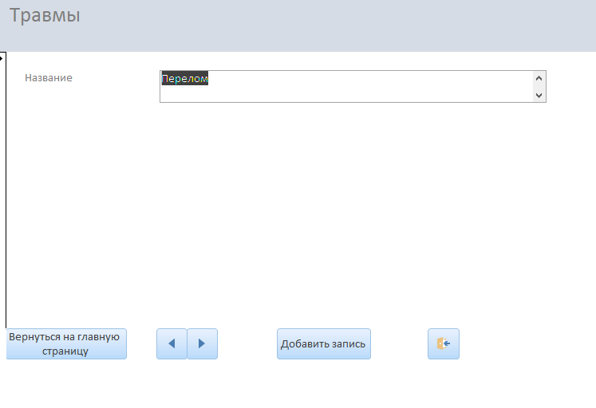
Рис.28 Форма к запросу Травмы
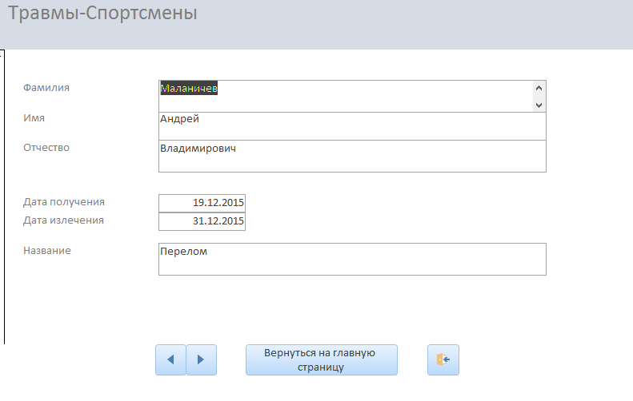
Рис. 29 Форма запроса Травмы-Спортсмена

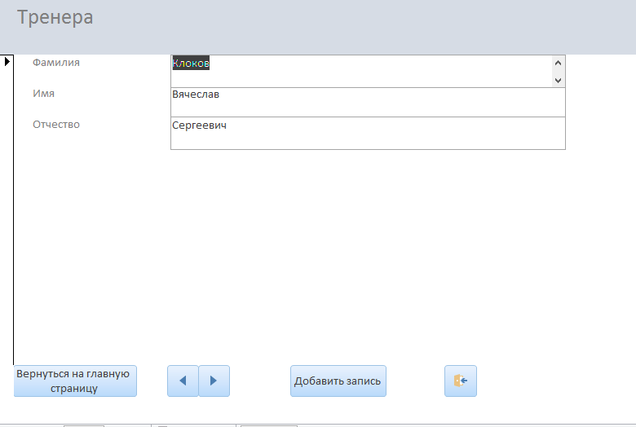
Рис. 30 Форма запроса Тренера

Вывод
Мы получили базу данных Спортивного клуба, которая полностью адаптирована под рядового пользователя, обладающая удобным интерфейсом.
Созданные формы позволяют быстро, удалить, добавить или отредактировать данные.
С помощью запросов можно легко найти: нужного спортсмена и всю информацию интересующую пользователя.
База данных Спортивного клуба позволяет полностью автоматизировать, и тем самым облегчить работу с данными пользователю.

Список литературы
Кириллов, В.В. Введение в реляционные базы данных / В.В. Кириллов, Г.Ю. Громов. - СПб: БХВ - Петербург, 2009 - 464c.

.Гурвиц Г. А. MicrosoftAccess 2010. Разработка приложений на реальном примере. – СПб.: БХВ-Петербург, 2010. – 496 с.

.Илюшечкин, В.М. Основы использования и проектирования баз данных : учеб.пособие / В.М. Илюшечкин. - М.: Юрайт, 2010 - 213c.

.Базы данных: Учебник для высших учебных заведений / Под ред. Хомоненко А.Д., Цыганков В.М., Мальцев М.Г.. - доп.- СПб: КОРОНА принт, 2002 - 672c.

.Информатика: Практикум по технологии работы на компьютере. Учебное пособие / Под ред. Н.В. Макаровой. 3-е изд. М.: Финансы и статистика, 2009.

